南京理工大学紫金学院

《移动应用开发工程实践》实验报告



课程编号：03417011
课程名称：移动应用开发工程实践
学 院：计算机与人工智能学院
专 业：计算机科学与技术
学 号：
姓 名：
任课教师：任 凯

2026年5月

实验三 基础动画

一、实验目的
1. 掌握逐帧动画的实现方法；
2. 掌握补间动画两种实现方法。

二、实验要求

1. 逐帧动画
逐帧动画（Frame Animation）就是将一张张单独的图片连贯的进行播放，从而在视觉上产生一种动画的效果。实现过程如下：
（1）定义逐帧动画资源文件。逐帧动画通常采用XML文件进行定义，并且存放在drawable目录下，例如有文件anim.xml文件格式如下：
- <?xml version="1.0" encoding="utf-8"?>
- <animation-list xmlns:android="http://schemas.android.com/apk/res/android" android:oneshot="false">
- <item
- android:drawable="@mipmap/pic_name01"
- android:duration="integer" />
- <item
- android:drawable="@mipmap/pic_name02"
- android:duration="integer" />
- ……
- </animation-list>
其中，android:oneshot属性控制该动画是否循环播放，如果该参数为“true”，则动画只会播放一次，否则该动画将会循环播放。<item …/>标签指定每帧采用的图片资源和每帧持续事件。
（2）为控件指定动画。一般动画需要放在ImageView中，在配置文件中将anim.xml文件设置为ImageView的背景即可。
（3）启动动画：
- AnimationDrawable anim = (AnimationDrawable) imageView. getBackground();
- anim.start();

2. 补间动画
补间动画仅需设定动画开始和结束的状态，中间状态系统会自动补齐，不需要像逐动画每一幅图都需是提前准备好。Android有四类补间动画，它们都继承自Animation这个类，分别为：TranslateAnimation（平移动画）、ScaleAnimation（缩放动画）、RotateAnimation（旋转动画）、AlphaAnimation（透明度动画）。四种动画的实现方式分为两种，XML配置文件的实现方式和代码实现方式。
    - TranslateAnimation（平移动画）
在res/anim/文件夹下定义translate_anim.xml文件，该动画将视图从坐标为（fromXDelta, fromYDelta）的位置到坐标位置为（toXDelta，toYDelta）平移，即将视图从（0，0）的位置平移至（100，100）的位置，该动画持续时间为3000毫秒。内容如下：
- <?xml version="1.0" encoding="utf-8"?>
- <translate xmlns:android="http://schemas.android.com/apk/res/android"
- android:interpolator="@android:anim/accelerate_decelerate_interpolator"
- android:fromXDelta="0"
- android:fromYDelta="0"
- android:toXDelta="100"
- android:toYDelta="100"
- android:duration="3000"
- android:fillAfter="true"/>
插值器Interpolator 主要作用是可以控制动画的变化节奏，有多种插值器，它常用取值和含义有：
- AccelerateDecelerateInterpolator：在动画开始时速率较慢，在中间时加速。
- AccelerateInterpolator：在动画开始时速率较慢，然后开始加速。
- AnticipateOvershootInterpolator：开始的时候向后，然后向前甩一定值后返回。
- BounceInterpolator：动画结束的时候弹起。
- CycleInterpolator：动画循环播放特定的次数，速率改变沿用正弦曲线变化规律。
- DecelerateInterpolator：在动画开始时较快，然后变慢。
- LinearInterpolator： 以常量速率改变。
    - ScaleAnimation（缩放动画）
在res/anim/文件夹下定义scale_anim.xml文件，该动画将视图从x轴方向从fromXScale放大至toXScale，y轴方向从fromYScale放大至toYScale，缩放中心为（pivotX, pivotY）的位置，例如下面内容以视图x轴方向50%和y轴50%的位置为中心，从无放大至原视比例，文件内容如下：
- <?xml version="1.0" encoding="utf-8"?>
- <scale xmlns:android="http://schemas.android.com/apk/res/android"
- android:fromXScale="0.0"
- android:fromYScale="0.0"
- android:pivotX="50%"
- android:pivotY="50%"
- android:toXScale="1.0"
- android:toYScale="1.0"
- android:duration="3000"
- android:fillAfter="true"/>
    - RotateAnimation（旋转动画）
在res/anim/文件夹下定义rotate_anim.xml文件，示例文件的动画将视图从0度旋转至360度，旋转中心为为视图x轴50%和y轴50%的位置，内容如下：
- <?xml version="1.0" encoding="utf-8"?>
- <rotate xmlns:android="http://schemas.android.com/apk/res/android"
- android:fromDegree="0"
- android:toDegree="360"
- android:pivotX="50%"
- android:pivotY="50%"
- android:duration="3000"
- android:fillAfter="true"/>
    - AlphaAnimation（透明度动画）
在res/anim/文件夹下定义alpha_anim.xml文件，示例文件的动画将为从完全透明到完全不透明改变视图的透明度。
- <?xml version="1.0" encoding="utf-8"?>
- <alpha xmlns:android="http://schemas.android.com/apk/res/android"
- android:fromAlpha="0.0"
- android:toAlpha="1.0"
- android:duration="3000"
- android:fillAfter="true"/>
set 标签可将多个动画进行组合，每种动画的子标签的使用方式和上面介绍的一致：
- <?xml version="1.0" encoding="utf-8"?>
- <set xmlns:android="http://schemas.android.com/apk/res/android"
- android:interpolator="@[package:]anim/interpolator_resource"
- android:shareInterpolator=["true" | "false"] >
- <alpha …… />
- <scale …… />
- <translate …… />
- <rotate ……. />
- </set>
xml文件定义完成后在代码中调用：
- Animation anim = AnimationUtils.loadAnimation(this,R.anim.translate_anim);
- view.startAnimation(anim);
- 为该动画添加监听：
- anim.addListener(new AnimatorListener() {
- @Override
- public void onAnimationStart(Animation animation) {
- //动画开始时执行
- }

- @Override
- public void onAnimationRepeat(Animation animation) {
- //动画重复时执行
- }

- @Override
- public void onAnimationEnd(Animation animation) {
- //动画结束时执行
- }
- });

三、实验内容
步骤1：新建工程。
步骤2：将素材anim_**.png文件拷贝至mipmap-hdpi目录，在drawable文件夹下新建anim.xml逐帧动画资源文件，其中android:oneshot设置该动画不循环播放，文件内容如下：
- ?xml version="1.0" encoding="utf-8"?>
- <!-- 定义动画不循环播放 -->
- <animation-list xmlns:android="http://schemas.android.com/apk/res/android"
- android:oneshot="true">
- <item android:drawable="@mipmap/anim_1" android:duration="120" />
- <item android:drawable="@mipmap/anim_2" android:duration="120" />
- ……
- <item android:drawable="@mipmap/anim_20" android:duration="120" />
- <item android:drawable="@mipmap/anim_21" android:duration="120" />
- <item android:drawable="@mipmap/anim_15" android:duration="120" />
- <item android:drawable="@mipmap/anim_16" android:duration="120" />
- ……
- <item android:drawable="@mipmap/anim_21" android:duration="120" />
- </animation-list>
步骤3：定义布局文件。首先将默认的TextView设置为不可见（android:visibility ="invisible"），然后在布局文件中拖入一个ImageView和一个TextView，分别用来作为动画容器和“跳过”按钮，接着在约束布局中设置好四个方向的约束。设置ImageView的背景为步骤2重点anim.xml，“跳过”按钮的点击事件为skip()，以下布局设置仅供参考。
- <?xml version="1.0" encoding="utf-8"?>
- <androidx.constraintlayout.widget.ConstraintLayout ……>

- <TextView
- android:id="@+id/textView"
- android:visibility="invisible"
- android:text="Hello world!"
- ……/>

- <ImageView
- android:id="@+id/imageView"
- android:layout_width="411dp"
- android:layout_height="452dp"
- android:layout_marginBottom="8dp"
- android:background="@drawable/anim"
- android:scaleType="centerCrop"
- ……/>

- <TextView
- android:layout_width="wrap_content"
- android:layout_height="wrap_content"
- android:background="#eee"
- android:padding="5dp"
- android:text="跳过"
- android:onClick="skip"
- ……/>
- </ androidx.constraintlayout.widget.ConstraintLayout >
步骤4：定义全局变量供其他方法调用。其中，需要在在onCreate()方法中获取界面控件。
- private ImageView imageView;
- private TextView textView; // Hello world!控件

- // 记录ImageView当前的位置
- private float curX = 0;
- private float curY = 0;
- // 记录ImageView下一个位置的坐标
- float nextX = 0;
- // 屏幕的宽度
- int width = 0;
步骤5：定义ImageView的补间动画startTweenedAnim()，并在onCreate()方法中调用。
- private void startTweenedAnim() {
- // 旋转动画，从相对于自身x、y轴一半的位置，从0°旋转至360°
- RotateAnimation animRotate = new RotateAnimation(0, 360,
- Animation.RELATIVE_TO_SELF, 0.5f,
- Animation.RELATIVE_TO_SELF,
- 0.5f);
- animRotate.setDuration(1000); // 动画时间
- animRotate.setFillAfter(true); // 保持动画结束状态

- // 缩放动画，以试图x、y轴一半的位置为中心，从无放大至原始比例
- ScaleAnimation animScale = new ScaleAnimation(0, 1, 0, 1,
- Animation.RELATIVE_TO_SELF, 0.5f, Animation.RELATIVE_TO_SELF,
- 0.5f);
- animScale.setInterpolator(new BounceInterpolator());//设置弹跳效果
- animScale.setDuration(1000);
- animScale.setFillAfter(true); // 保持动画结束状态

- // 渐变动画，从完全透明到不透明显示视图
- AlphaAnimation animAlpha = new AlphaAnimation(0, 1);
- animAlpha.setDuration(2000);
- animAlpha.setFillAfter(true);

- // 动画集合，用于同时显示以上三种动画
- AnimationSet set = new AnimationSet(true);
- set.addAnimation(animRotate);
- set.addAnimation(animScale);
- set.addAnimation(animAlpha);

- // 启动动画
- imageView.startAnimation(set);
- }
步骤6：定义ImageView的逐帧动画startFrameAnim()，并在onCreate()方法中调用。
- private void startFrameAnim() {
- // 设置动画
- AnimationDrawable anim = (AnimationDrawable) imageView. getBackground();
- anim.start();
- }
步骤7：定义“跳过”按钮的触发事件skip()。
- public void skip(View v) {
- // 当用户点击了“跳过”按钮后，该按钮消失
- v.setVisibility(View.GONE);
- // 设置“Hello World!”正常页面可见
- textView.setVisibility(View.VISIBLE);

- // 获取当前设备屏幕密度，通过屏幕密度计算屏幕宽度的像素个数
- DisplayMetrics metrics = new DisplayMetrics();
- WindowManager wm = (WindowManager)getSystemService (Context. WINDOW_SERVICE);
- wm.getDefaultDisplay().getMetrics(metrics);
- width = metrics.widthPixels;
- // 获取imageViewY轴坐标
- curY = imageView.getY();
- // 通过定制器控制每0.02秒发送一次0x123信号给handler
- new Timer().schedule(new TimerTask() {
- @Override
- public void run() {
- handler.sendEmptyMessage(0x123);
- }
- }, 0, 20);
- }
步骤8：定义Handler，当每20毫秒接受到0x123后，启动右移动画（TranslateAnimation动画），并且将x轴的坐标移动100，直至移除屏幕后将imageView设置消失。
- final Handler handler = new Handler() {
- public void handleMessage(Message msg) {
- if (msg.what == 0x123) {
- // x轴方向上向右移出，图片不可见后，设置为消失
- if (nextX > 2 * width) {
- imageView.setVisibility(View.GONE);
- } else {
- nextX += 100;
- }
- // 设置显示ImageView发生位移改变
- TranslateAnimation anim = new TranslateAnimation(curX,
- nextX, curY, curY);

- curX = nextX;
- anim.setDuration(20);
- // 开始位移动画
- imageView.startAnimation(anim);
- }
- }
- };
步骤8：运行App。

四、实验结果（核心代码和运行截图）
本实验完成了一个基础动画应用，主要包括逐帧动画、补间动画组合以及点击“跳过”后的定时平移动画。工程将提供的 anim_1.png 到 anim_21.png 素材放入 mipmap-hdpi 资源目录，通过 animation-list 生成逐帧动画，并在 MainActivity 中使用 AnimationDrawable 启动播放。
1. 工程文件说明
文件 | 作用
res/drawable/anim.xml | 定义逐帧动画资源，按 120ms 间隔播放素材图片，oneshot 设置为 true。
res/layout/activity_main.xml | 定义 ImageView、Hello World 文本和跳过控件，ImageView 使用 anim.xml 作为背景。
MainActivity.java | 启动补间动画和逐帧动画；点击跳过后通过 Handler 定时执行 TranslateAnimation。
res/anim/*.xml | 补充平移、缩放、旋转、透明度四类补间动画的 XML 配置文件。
2. 逐帧动画 anim.xml 核心代码
<animation-list xmlns:android="http://schemas.android.com/apk/res/android"
android:oneshot="true">
<item android:drawable="@mipmap/anim_1" android:duration="120" />
<item android:drawable="@mipmap/anim_2" android:duration="120" />
...
<item android:drawable="@mipmap/anim_20" android:duration="120" />
<item android:drawable="@mipmap/anim_21" android:duration="120" />
</animation-list>
3. 布局文件核心代码
<ImageView
android:id="@+id/imageView"
android:background="@drawable/anim"
android:scaleType="centerCrop" />
<TextView
android:id="@+id/skipView"
android:onClick="skip"
android:text="跳过" />
4. MainActivity.java 核心代码
private void startTweenedAnim() {
RotateAnimation animRotate = new RotateAnimation(0, 360,
Animation.RELATIVE_TO_SELF, 0.5f,
Animation.RELATIVE_TO_SELF, 0.5f);
ScaleAnimation animScale = new ScaleAnimation(0, 1, 0, 1,
Animation.RELATIVE_TO_SELF, 0.5f,
Animation.RELATIVE_TO_SELF, 0.5f);
animScale.setInterpolator(new BounceInterpolator());
AlphaAnimation animAlpha = new AlphaAnimation(0, 1);
AnimationSet set = new AnimationSet(true);
set.addAnimation(animRotate);
set.addAnimation(animScale);
set.addAnimation(animAlpha);
imageView.startAnimation(set);
}
private void startFrameAnim() {
AnimationDrawable anim = (AnimationDrawable) imageView.getBackground();
anim.start();
}
public void skip(View v) {
v.setVisibility(View.GONE);
textView.setVisibility(View.VISIBLE);
handler.post(moveRunnable);
}
5. 编译与运行结果
在项目根目录执行 ./gradlew :mallApp:assembleDebug，Debug APK 编译成功。随后将 APK 安装到 Medium_Phone_API_36.1 模拟器并启动 com.example.malllist/.MainActivity，应用能够正常显示动画页面。点击“跳过”后，Hello World 文本显示，ImageView 通过 Handler 触发的平移动画向右移出屏幕。
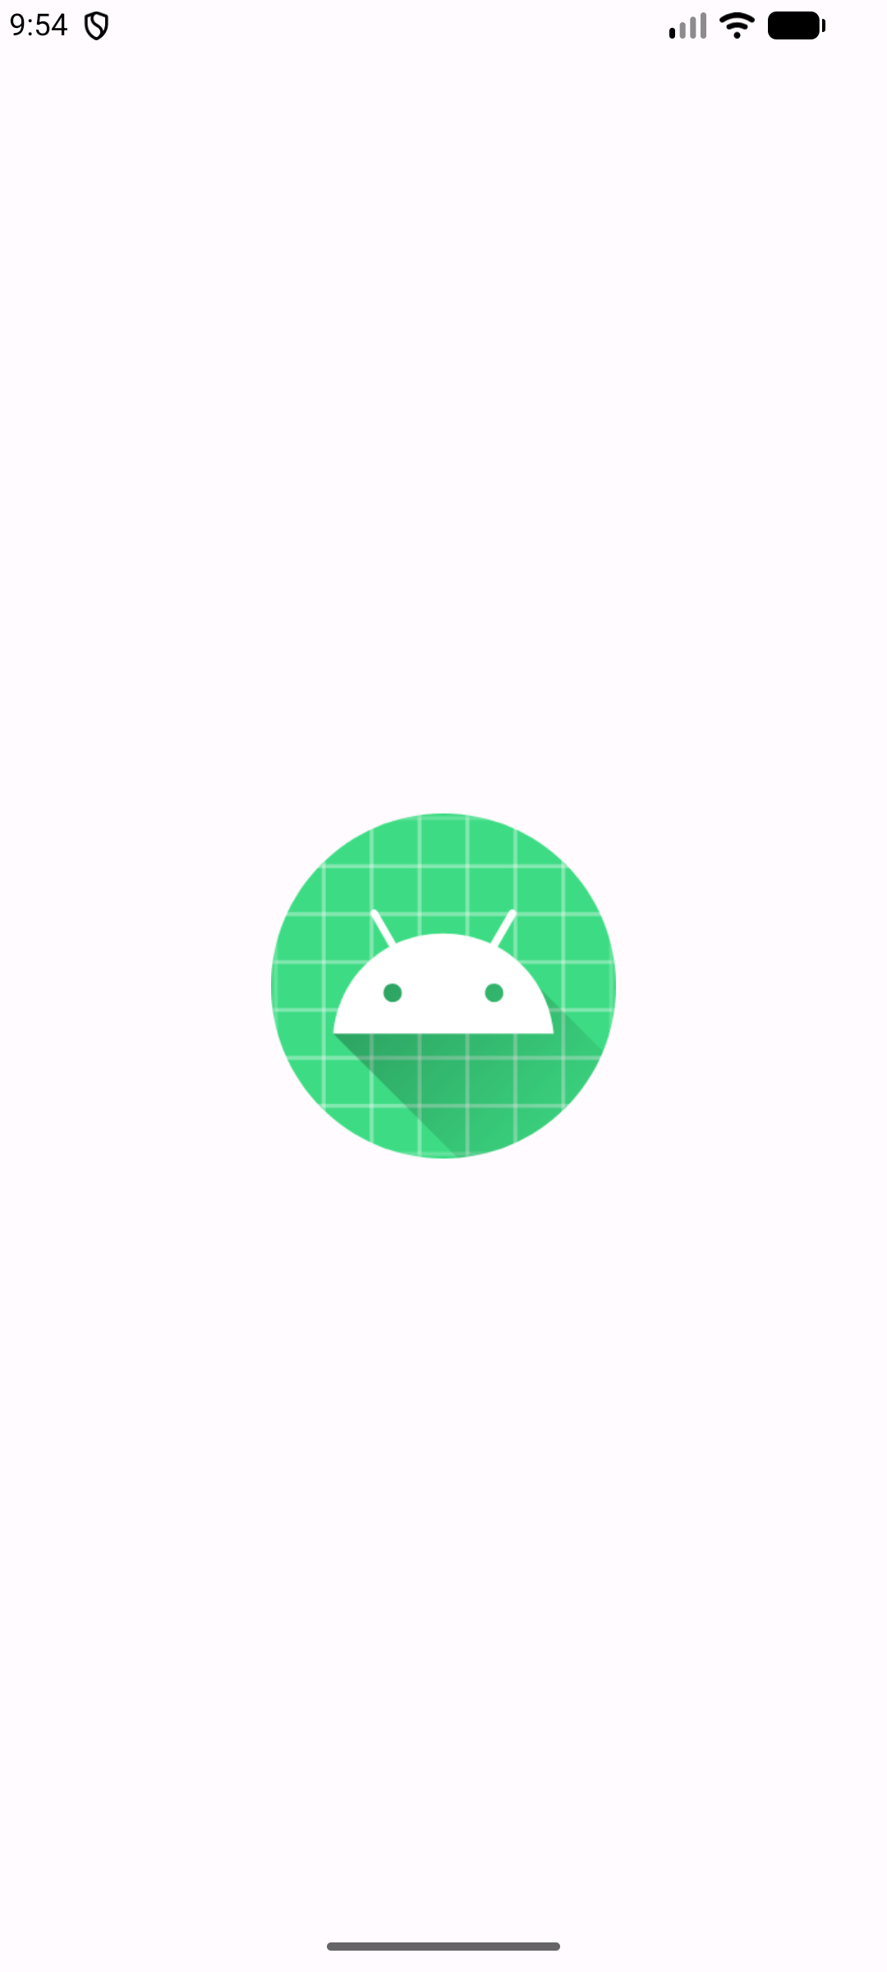
图1 应用启动后的逐帧动画首帧及补间动画显示效果
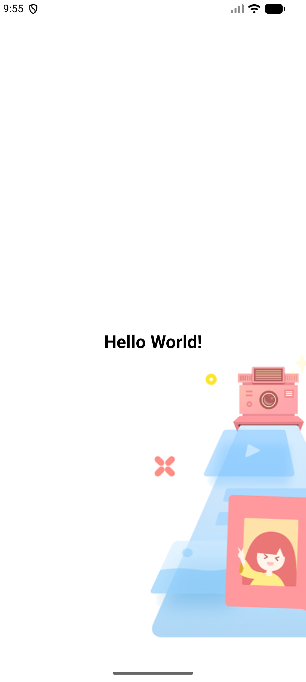
图2 点击跳过后，Hello World 显示且动画图片开始向右平移
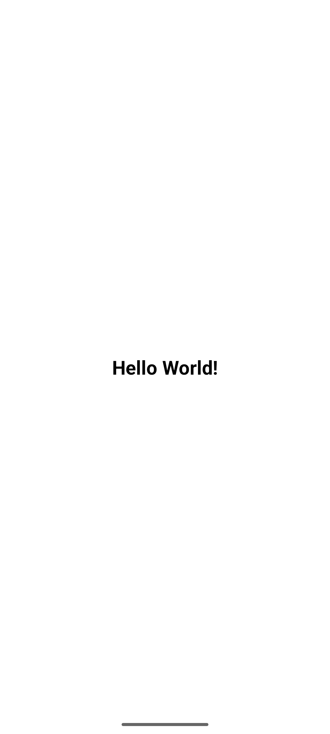
图3 动画图片移出屏幕后，主界面文本保持显示
五、实验小结（本次实验的收获、遇到的问题和解决方案等）
通过本次实验，掌握了 Android 中逐帧动画和补间动画的基本使用方法。逐帧动画适合播放已经准备好的连续图片，本实验通过 animation-list 按顺序组织素材，并使用 AnimationDrawable 启动播放；补间动画则通过旋转、缩放和透明度组合，让 ImageView 在启动阶段具有更明显的过渡效果。
实验过程中需要注意资源目录和资源命名规范，图片文件名必须符合 Android 资源命名要求，并且 animation-list 中引用的图片资源需要与实际文件保持一致。另一个关键点是 Handler 定时触发平移动画时，要及时记录当前坐标并在图片移出屏幕后停止继续发送任务，避免不必要的重复执行。
最终程序能够完成实验要求：启动后播放逐帧动画并叠加补间动画；点击“跳过”后显示 Hello World 页面，同时动画图片通过 TranslateAnimation 逐步向右移出屏幕。

